ESCOLA ________________________________________DATA:_____/_____/_____
PROF:______________________________________________TURMA:___________NOME:_______________________________________________________________

1.Raquel pensou e escreveu um número em seu caderno. Na linha seguinte, escreveu uma adição de dois números cuja soma era o número da linha anterior. Na linha seguinte, substituiu esses dois números, respectivamente, por uma multiplicação de outros três números e por uma divisão do quadrado de um número pelo dobro de outro. Na linha seguinte, substituiu o primeiro número da linha anterior por uma subtração e o segundo por uma adição. Assim, ela obteve uma expressão numérica, sabendo antecipadamente seu valor. Veja o procedimento abaixo:
18,6 =
=4,2 +14,4 =
=2.3.0,7 +12² :2.5 =
=(10,31-8,31) . (2,6 +0,4) .0,7 +12²÷ (2.5)

a) Invente uma expressão com cinco operações diferentes e troque-a com um colega, sem que ele saiba o número em que você pensou inicialmente. Cada um deve resolver a expressão inventada pelo outro. Depois é só destrocar as expressões e corrigi-las.

b)Calcule mentalmente o valor da expressão de Raquel.

2.Calcule o valor das expressões abaixo:
a (4 – 1,6 ∙ 0,2):0,8
b (2 –1,6)² + (0,3 + 0,5)²
c (5 – 4,4)³ : (0,1)²
d 4,4:0,01 – 400
e (6,4 – 1,25 ∙ 4):0,5
f 2 – 0,6:4

3.Dados $a={\left(1,2 :0,5\right)}^{2}e b={\left(1,2 ∙ 0,5\right)}^{2}, calcule o valor de a + b.$

4.Observe as ofertas do mercado onde Mara vai comprar 3 litros de leite, 4 pacotes de biscoito, 3 potinhos de iogurte e $\frac{1}{4}$de quilograma de azeitona.
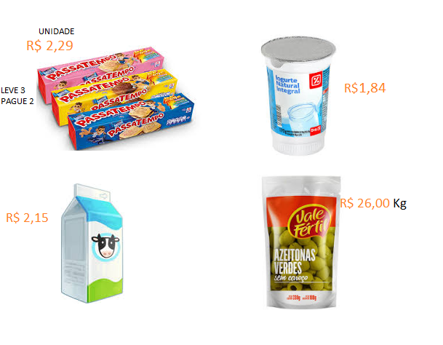
a)Com R$ 25,00, Mara consegui fazer a compra?

b)Se Mara comprar 3 pacotes de biscoito, o valor da compra diminuirá?

c)Se o dinheiro não for suficiente, elimine o produto mais barato e calcule o troco.

5.Na loja “Vem quem quer” que é uma distribuidora de bolas de pingue-pongue há o seguinte quadro de preços:
Quantidade de bolas | Preço
Cinco dúzias | R$ 237,00
Uma centena | R$ 370,00

Ao optar pela compra de uma centena de bolas, quanto Pedro economizaria por unidade, em relação à compra de cinco dúzias do produto?

